**Mempelajari berbagai alat dan fase data**

Save note

Ask Prepare Process Analyze Share Act

Hai. Senang bisa berjumpa lagi. Kita telah sedikit membicarakan tentang proses analisis data. Untuk mengingat kembali, tahapan dalam proses analisis data adalah bertanya, menyiapkan, memproses, menganalisis, berbagi, dan bertindak. Anda mungkin ingat apa yang saya katakan sebelumnya bahwa seluruh program sertifikat ini dimodelkan berdasarkan tahapan tersebut. Sekarang, kita akan benar-benar menggali dan mengeksplorasi bagaimana setiap tahapan ini saling terkait. Tapi saya berbicara terlalu cepat. Pertama, mari kita meluangkan sedikit waktu untuk memahami siklus hidup data. Tidak, data tidak benar-benar hidup, Tetapi data memiliki sebuah siklus hidup. Bagaimana cara analis data menghidupkan data Nah, caranya dimulai dengan alat analisis data yang tepat. Alat-alat ini termasuk &lt;i&gt;spreadsheet&lt;i&gt;, &lt;i&gt;database&lt;i&gt;, bahasa kueri, dan perangkat lunak visualisasi. Jangan khawatir jika Anda tidak tahu cara kerja, atau bahkan seperti apa bentuknya. Pada satu waktu, setiap analis data pernah berada di posisi Anda sekarang ini, dan mereka mungkin memiliki banyak pertanyaan yang sama. Saya katakan ketika saya pertama kali memulai belajar tentang &lt;i&gt;spreadsheet&lt;i&gt;. Saya seorang pegawai magang, dan perusahaan tempat saya bekerja sedang di tengah-tengah perubahan sistem yang besar. Itu berarti, kita harus memindahkan banyak sekali laporan dari sistem yang lama ke sistem yang baru. Setelah beberapa minggu, Saya memperhatikan bahwa bahkan orang-orang yang jenjang kariernya tinggi pun tidak memiliki pemikiran teknis seperti saya. Itu menjadi kesempatan besar bagi saya untuk meningkatkan profil. Kesempatan emas saya di bidang &lt;i&gt;spreadsheet&lt;i&gt; datang ketika saya mulai meneliti pintasan (shortcut) yang bisa digunakan di &lt;i&gt;spreadsheet&lt;i&gt; agar lebih efisien. Langkah ini benar-benar akan merampingkan proses untuk memindahkan laporan-laporan tersebut ke sistem baru. Setelah semuanya mulai berjalan lancar, saya ingat saya mendapat email dari analis keuangan lain di perusahaan. Mereka sangat bersyukur karena seseorang telah datang dan memperbaiki masalah yang tak bisa dipecahkan dulu. Hal itu menginspirasi saya untuk melangkah lebih jauh dan belajar cara menggunakan &lt;i&gt;spreadsheet&lt;i&gt; dengan berbagai cara yang luar biasa. Ketika Anda melalui materi ini, saya yakin Anda akan terkesan, seperti saya dulu. Dan sebelum Anda menyadarinya, Anda juga akan menghidupkan data. Mari kita mulai.

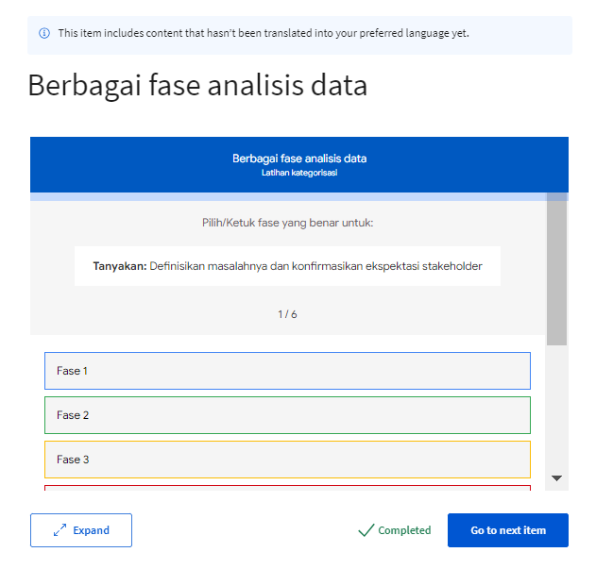

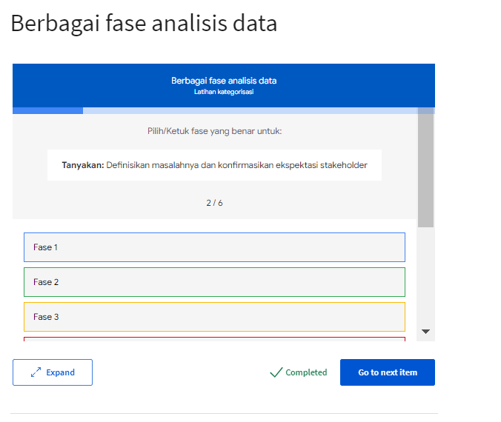

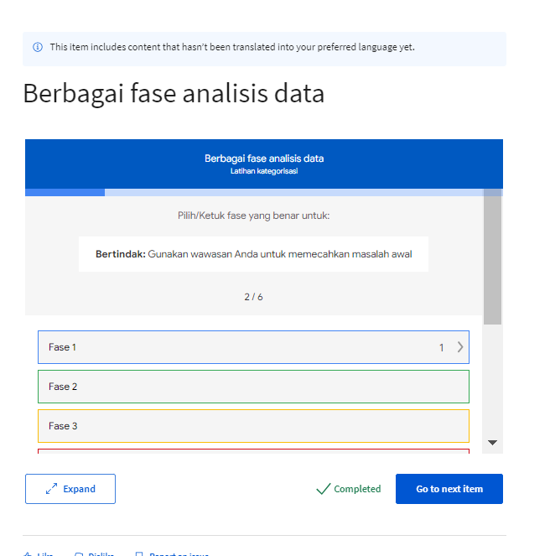

# Tahapan-tahapan siklus hidup data

# Database Acollection of data stored in a computer system

Ada satu pertanyaan untuk Anda. Ketika Anda berpikir tentang siklus hidup, apa yang pertama terlintas di pikiran Anda? Saya bukan pembaca pikiran, tetapi saya tahu apa pun yang Anda pikirkan benar. Sebenarnya tidak ada jawaban yang salah karena segala sesuatu memiliki siklus hidup. Salah satu contoh siklus hidup yang paling terkenal adalah kupu-kupu. Kupu-kupu mulai sebagai telur, menetas menjadi ulat lalu menjadi kepompong. Di situlah terjadi keajaiban yang sebenarnya. Data juga memiliki siklus hidupnya sendiri. Dalam video ini, kita akan berbicara tentang setiap tahapan dalam siklus hidup itu untuk membantu Anda memahami masing-masing tahap yang dilalui data. Siklus hidup data adalah perencanaan, pengumpulan, pengelolaan, analisis, pengarsipan, dan penghancuran. Mari kita mulai dengan tahap pertama, perencanaan. Tahap ini sebenarnya terjadi sebelum memulai proyek analisis. Selama perencanaan, suatu bisnis memutuskan jenis data yang dibutuhkan, bagaimana data itu akan dikelola di sepanjang siklus hidupnya, siapa yang akan bertanggung jawab untuk itu, dan agar memberi hasil yang optimal. Misalnya, suatu penyedia layanan listrik ingin mendapatkan wawasan tentang cara menghemat energi. Di tahap perencanaan, mereka memutuskan untuk mengumpulkan informasi tentang seberapa banyak listrik yang digunakan pelanggan setiap tahun, jenis bangunan apa saja yang mendapat aliran listrik, dan jenis perangkat apa saja dalam bangunan itu yang mendapat aliran listrik. Perusahaan listrik juga akan memutuskan anggota tim mana yang akan bertanggung jawab untuk mengumpulkan, menyimpan, dan berbagi data itu. Semua ini terjadi selama perencanaan, dan tahap itu membantu mempersiapkan tahapan pelaksanaan proyek berikutnya. Tahap selanjutnya adalah saat Anda mengumpulkan data. Di sinilah data dikumpulkan dari berbagai sumber yang berbeda dan dibawa ke dalam organisasi. Dengan begitu banyak data yang dihasilkan setiap hari, cara pengumpulan data itu tidak akan ada habisnya. Salah satu metode umum adalah mendapatkan data dari sumber luar. Misalnya, jika Anda melakukan analisis data tentang pola cuaca, Anda mungkin mendapatkan data dari &lt;i&gt;dataset&lt;/i&gt; yang tersedia untuk umum seperti dari Pusat Data Iklim Nasional. Cara lain untuk mendapatkan data adalah dari dokumen dan file perusahaan sendiri, yang biasanya disimpan di dalam sebuah &lt;i&gt;database&lt;/i&gt;. Sementara kita telah menyebutkan &lt;i&gt;database&lt;/i&gt; sebelumnya, kita belum membahas terlalu detail tentang &lt;i&gt;database&lt;/i&gt;. Basis data, &lt;i&gt;database &lt;/i&gt;adalah kumpulan data yang tersimpan di sebuah sistem komputer. Dalam kasus penyedia listrik kita, perusahaan mungkin akan mengukur data penggunaan di antara pelanggannya dari &lt;i&gt;database&lt;/i&gt; yang dimilikinya. Sebagai catatan singkat, ketika Anda menjaga &lt;i&gt;database&lt;/i&gt; informasi pelanggan, memastikan integritas, kredibilitas, dan privasi data merupakan hal yang penting untuk diperhatikan. Anda akan mempelajari lebih banyak tentang hal itu nanti. Sekarang setelah kita mengumpulkan data, kita akan beralih ke tahap berikutnya dari siklus hidup data, pengelolaan. Di sini kita berbicara tentang bagaimana kita merawat data kita, bagaimana dan di mana data disimpan, alat yang digunakan untuk menjaganya agar tetap aman dan terlindungi, dan tindakan yang diambil untuk memastikan bahwa data itu dipelihara dengan baik. Tahap ini sangat penting untuk pembersihan data, yang akan kita bahas nanti. Selanjutnya adalah menganalisis data. Di sinilah analis data benar-benar menonjol. Pada tahap ini, data digunakan untuk memecahkan masalah, mengambil keputusan besar dan mendukung tujuan bisnis. Misalnya, salah satu tujuan perusahaan listrik kita mungkin untuk menemukan cara agar pelanggan dapat menghemat energi. Berikutnya dalam siklus hidup data, sekarang berlanjut ke tahap pengarsipan. Pengarsipan berarti menyimpan data di tempat yang masih tersedia, tetapi mungkin tidak akan digunakan lagi. Selama tahap analisis, analis data menangani data dalam jumlah besar. Bisakah Anda bayangkan jika kita harus memilah-milah semua data yang tersedia di sana, bahkan jika data itu tidak lagi berguna dan relevan dengan pekerjaan kita? Jauh lebih masuk akal untuk mengarsipkan data daripada menyimpannya. Dan, langkah terakhir dari siklus hidup data, tahap penghancuran. Ya, kedengaran sedih, tetapi ketika Anda menghancurkan data, tak ada yang tersakiti. Jadi mari kita kembali ke contoh penyedia layanan listrik kita. Mereka akan memiliki data yang disimpan di banyak &lt;i&gt;hard drive&lt;/i&gt;. Untuk menghancurkannya, perusahaan menggunakan penghapus data yang aman. Jika ada file dalam bentuk kertas, mereka akan merobeknya juga. Ini penting untuk melindungi informasi rahasia perusahaan dan data pribadi tentang pelanggannya. Dan begitulah, siklus hidup data. Dan sekarang setelah Anda memahami berbagai tahapan yang dilalui data selama siklus hidupnya, Anda lebih memahami bagaimana melaksanakan proses analisis data, yang akan kita bicarakan segera.

id

​Dalam siklus hidup data, fase mana yang melibatkan penggunaan data untuk memecahkan masalah, membuat keputusan yang baik, dan mendukung tujuan bisnis?

Merencanakan

**Menganalisis**

Mengelola

Mengambil

Correct

Fase analisa melibatkan penggunaan data untuk memecahkan masalah, mengambil keputusan penting, dan mendukung tujuan bisnis.

# Variasi dari siklus hidup data

# 

# 

# 

Information:

This item includes content that hasn’t been translated into your preferred language yet.

Anda telah mempelajari bahwa ada enam tahap dalam siklus hidup data. Berikut ringkasannya:

1. **Merencanakan:** Memutuskan jenis data apa yang dibutuhkan, bagaimana data akan dikelola, dan siapa yang akan bertanggung jawab untuk itu.
2. **Mengambil:** Mengumpulkan atau mengambil data dari berbagai sumber yang berbeda.
3. **Mengelola:** Menjaga dan memelihara data. Termasuk di antaranya menentukan bagaimana dan di mana data disimpan dan alat-alat yang digunakan untuk mengelolanya.
4. **Menganalisis:** Menggunakan data untuk memecahkan masalah, mengambil keputusan, dan mendukung tujuan bisnis.
5. **Mengarsipkan:** menyimpan data yang relevan untuk referensi jangka panjang dan di masa depan.
6. **Menghancurkan:** Menghapus data dari penyimpanan dan menghapus semua salinan data yang sudah dibagikan.

**Peringatan:** Berhati-hatilah untuk tidak mencampuradukkan atau mengacaukan enam tahap siklus hidup data (merencanakan, mengambil, mengelola, menganalisis, mengarsipkan, dan menghancurkan (Plan, Capture, Manage, Analyze, Archive, dan Destroy) dengan enam fase siklus hidup analisis data (menanyakan, menyiapkan, memproses, menganalisis, membagikan, dan bertindak (Ask, Prepare, Process, Analyze, Share, dan Act). Penggunaan atau rujukan ke kedua jenis tahapan itu tidak boleh dipertukarkan.

Siklus hidup data menyediakan kerangka umum tentang bagaimana data dikelola. Anda mungkin ingat bahwa variasi siklus hidup analisis data dijelaskan dalam [Asal-usul proses analisis data](https://www.coursera.org/learn/dasar-dasar-analitik-data-data-data-di-mana-mana/supplement/WWlrt/asal-usul-proses-analisis-data). Hal yang sama dapat dilakukan untuk siklus hidup data. Bahan bacaan berikut ini memberikan sekilas gambaran tentang bagaimana lembaga pemerintah, keuangan, dan pendidikan dapat melihat siklus hidup data dengan berbeda.

## **Dinas Perikanan dan Margasatwa Amerika Serikat**

Dinas Perikanan  dan Margasatwa Amerika Serikat menggunakan siklus hidup data berikut:

1. Merencanakan
2. Mendapatkan
3. Menjaga
4. Mengakses
5. Mengevaluasi
6. Mengarsipkan

Untuk informasi lebih lanjut, Anda dapat melihat ke laman [Siklus Hidup Pengelolaan Data Dinas Perikanan dan Margasatwa Amerika Serikat](https://www.fws.gov/data/life-cycle).

## **Survei Geologis Amerika Serikat (U.S. *Geological Survey*, USGS)**

USGS menggunakan siklus hidup data di bawah ini:

1. Merencanakan
2. Mendapatkan
3. Memproses
4. Menganalisis
5. Melindungi
6. Mempublikasikan/Membagikan

Beberapa kegiatan lintas sektor atau menyeluruh juga dilakukan dalam setiap tahap siklus hidup data:

* Menjelaskan (metadata dan dokumentasi)
* Mengelola Kualitas
* Mencadangkan dan Mengamankan

Untuk informasi lebih lanjut, lihat laman [Siklus Hidup Data USGS](https://www.usgs.gov/products/data-and-tools/data-management/data-lifecycle).

## **Lembaga keuangan**

Lembaga keuangan mungkin mengambil pendekatan terhadap siklus hidup data yang sedikit berbeda sebagaimana dijelaskan dalam [The Data Life Cycle](https://sfmagazine.com/post-entry/july-2018-the-data-life-cycle/), sebuah artikel di majalah Strategic Finance:

1. Mengambil
2. Memenuhi syarat
3. Mengubah
4. Memanfaatkan
5. Melaporkan
6. Mengarsipkan
7. Membersihkan

## **Sekolah Bisnis Harvard (*Harvard Business School*, HBS)**

Terakhir, riset penelitian Universitas Harvard menyebutkan sebuah siklus hidup data memiliki delapan tahap:

1. Pembangkitan (Generation)
2. Pengumpulan
3. Pengolahan
4. Penyimpanan
5. Pengelolaan
6. Analisa
7. Visualisasi
8. Interpretasi

Untuk informasi lebih lanjut, lihat [8 Langkah dalam Siklus Hidup Data](https://online.hbs.edu/blog/post/data-life-cycle).

## **Hal penting yang bisa dipelajari**

Memahami pentingnya siklus hidup data akan mempersiapkan Anda agar berhasil sebagai analis data. Setiap tahapan siklus hidup data dari satu perusahaan ke perusahaan lain akan bervariasi sesuai jenis industri atau sektor usahanya. Data historis memiliki peran penting bagi Dinas Perikanan dan Margasatwa AS dan USGS, sehingga siklus hidup data mereka berfokus pada pengarsipan dan pencadangan data. Kepentingan Harvard adalah di bidang penelitian dan pengajaran, sehingga siklus hidup datanya mencakup visualisasi dan interpretasi meskipun kedua tahap itu lebih sering dikaitkan dengan siklus hidup analisis data. Siklus hidup data HBS juga tidak memiliki tahap untuk membersihkan atau menghancurkan data. Sebaliknya, siklus hidup data untuk keuangan dengan jelas mengidentifikasi tahap pengarsipan dan pembersihan. Singkatnya, meskipun siklus hidup data bervariasi, ada satu prinsip manajemen data yang bersifat universal. Atur cara data ditangani sehingga data itu akurat, aman, dan tersedia untuk memenuhi kebutuhan organisasi Anda.

Go to next item

### Completed

Like

Dislike

Report an issue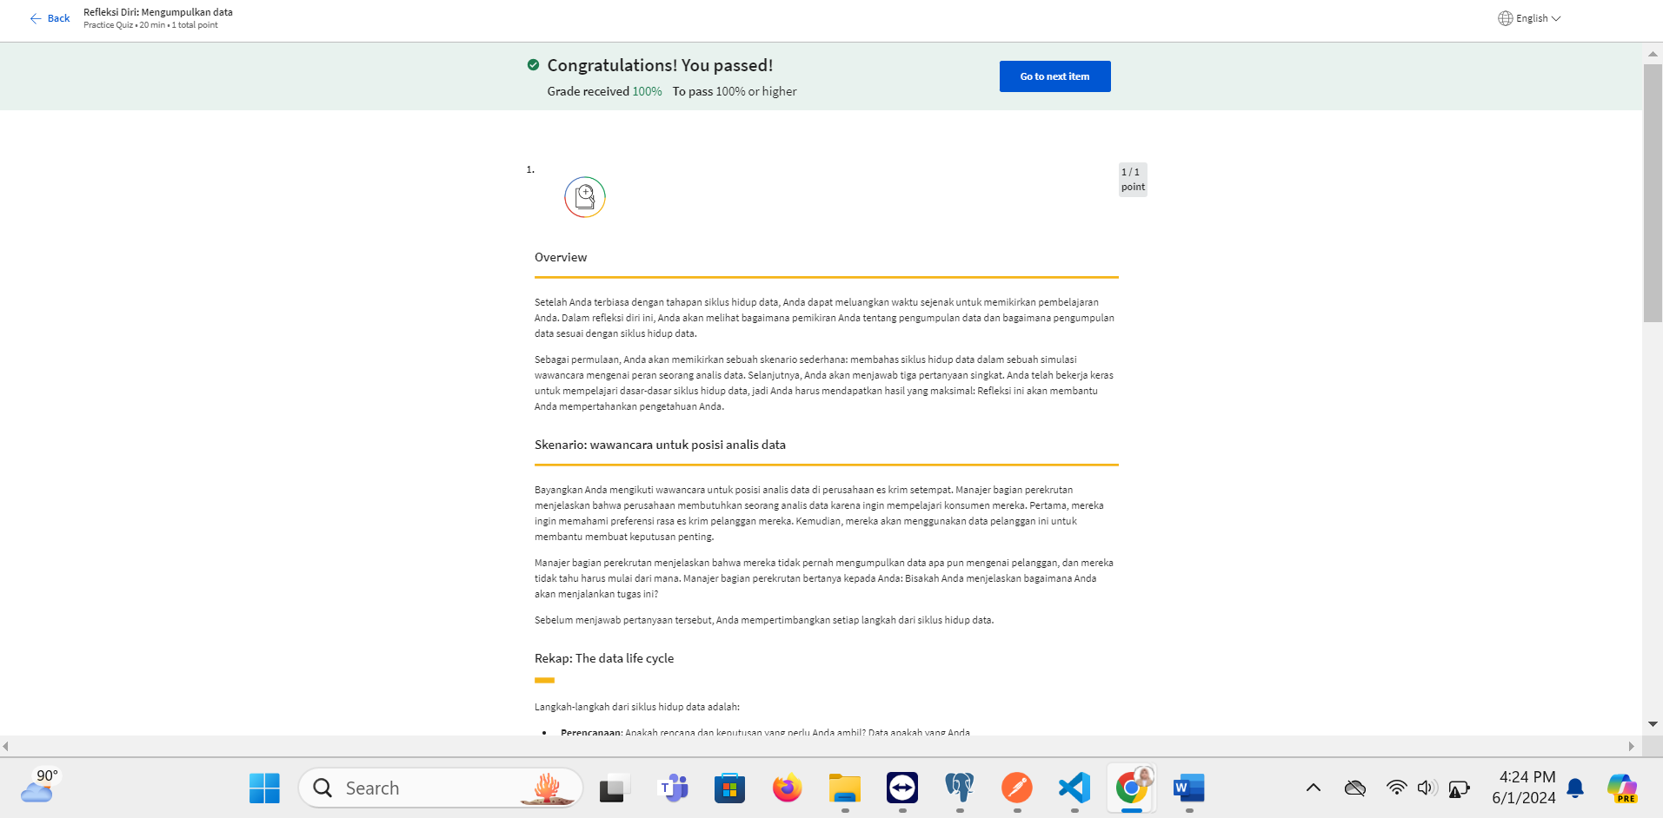

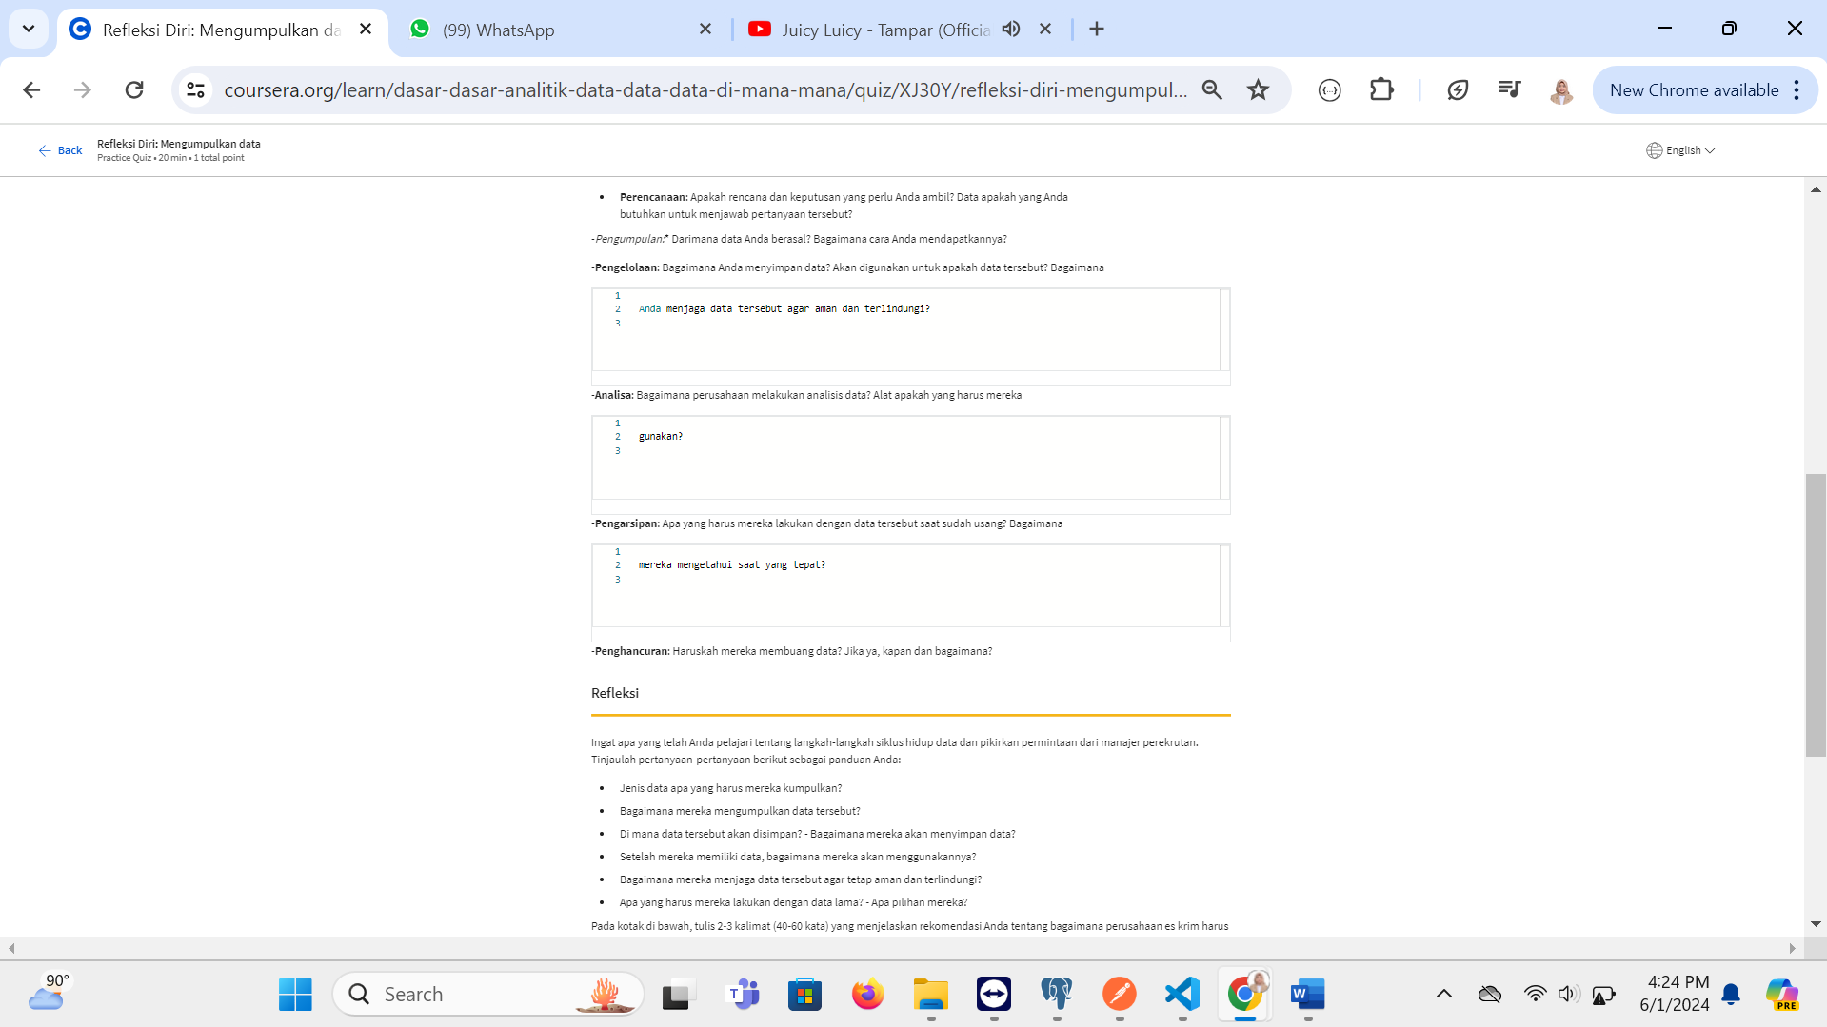

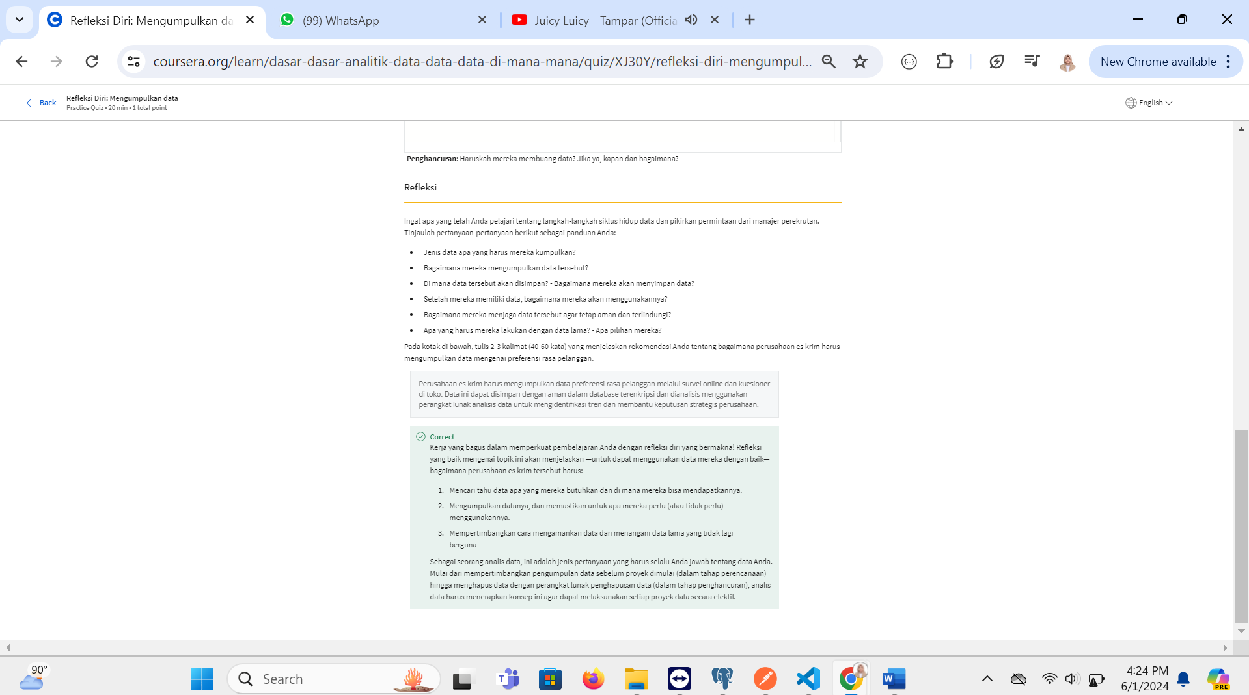

### 1.

Question 1



## Overview



Setelah Anda terbiasa dengan tahapan siklus hidup data, Anda dapat meluangkan waktu sejenak untuk memikirkan pembelajaran Anda. Dalam refleksi diri ini, Anda akan melihat bagaimana pemikiran Anda tentang pengumpulan data dan bagaimana pengumpulan data sesuai dengan siklus hidup data.

Sebagai permulaan, Anda akan memikirkan sebuah skenario sederhana: membahas siklus hidup data dalam sebuah simulasi wawancara mengenai peran seorang analis data. Selanjutnya, Anda akan menjawab tiga pertanyaan singkat. Anda telah bekerja keras untuk mempelajari dasar-dasar siklus hidup data, jadi Anda harus mendapatkan hasil yang maksimal: Refleksi ini akan membantu Anda mempertahankan pengetahuan Anda.

## Skenario: wawancara untuk posisi analis data



Bayangkan Anda mengikuti wawancara untuk posisi analis data di perusahaan es krim setempat. Manajer bagian perekrutan menjelaskan bahwa perusahaan membutuhkan seorang analis data karena ingin mempelajari konsumen mereka. Pertama, mereka ingin memahami preferensi rasa es krim pelanggan mereka. Kemudian, mereka akan menggunakan data pelanggan ini untuk membantu membuat keputusan penting.

Manajer bagian perekrutan menjelaskan bahwa mereka tidak pernah mengumpulkan data apa pun mengenai pelanggan, dan mereka tidak tahu harus mulai dari mana. Manajer bagian perekrutan bertanya kepada Anda: Bisakah Anda menjelaskan bagaimana Anda akan menjalankan tugas ini?

Sebelum menjawab pertanyaan tersebut, Anda mempertimbangkan setiap langkah dari siklus hidup data.

## Rekap: The data life cycle



Langkah-langkah dari siklus hidup data adalah:

* **Perencanaan**: Apakah rencana dan keputusan yang perlu Anda ambil? Data apakah yang Anda

butuhkan untuk menjawab pertanyaan tersebut?

-Pengumpulan:* Darimana data Anda berasal? Bagaimana cara Anda mendapatkannya?

-**Pengelolaan**: Bagaimana Anda menyimpan data? Akan digunakan untuk apakah data tersebut? Bagaimana

1

2

3

Anda menjaga data tersebut agar aman dan terlindungi?

-**Analisa**: Bagaimana perusahaan melakukan analisis data? Alat apakah yang harus mereka

1

2

3

gunakan?

-**Pengarsipan**: Apa yang harus mereka lakukan dengan data tersebut saat sudah usang? Bagaimana

1

2

3

mereka mengetahui saat yang tepat?

-**Penghancuran**: Haruskah mereka membuang data? Jika ya, kapan dan bagaimana?

## Refleksi



Ingat apa yang telah Anda pelajari tentang langkah-langkah siklus hidup data dan pikirkan permintaan dari manajer perekrutan. Tinjaulah pertanyaan-pertanyaan berikut sebagai panduan Anda:

* Jenis data apa yang harus mereka kumpulkan?
* Bagaimana mereka mengumpulkan data tersebut?
* Di mana data tersebut akan disimpan? - Bagaimana mereka akan menyimpan data?
* Setelah mereka memiliki data, bagaimana mereka akan menggunakannya?
* Bagaimana mereka menjaga data tersebut agar tetap aman dan terlindungi?
* Apa yang harus mereka lakukan dengan data lama? - Apa pilihan mereka?

Pada kotak di bawah, tulis 2-3 kalimat (40-60 kata) yang menjelaskan rekomendasi Anda tentang bagaimana perusahaan es krim harus mengumpulkan data mengenai preferensi rasa pelanggan.

1 / 1 point

Perusahaan es krim harus mengumpulkan data preferensi rasa pelanggan melalui survei online dan kuesioner di toko. Data ini dapat disimpan dengan aman dalam database terenkripsi dan dianalisis menggunakan perangkat lunak analisis data untuk mengidentifikasi tren dan membantu keputusan strategis perusahaan.

Correct

Kerja yang bagus dalam memperkuat pembelajaran Anda dengan refleksi diri yang bermakna! Refleksi yang baik mengenai topik ini akan menjelaskan —untuk dapat menggunakan data mereka dengan baik— bagaimana perusahaan es krim tersebut harus:

1. Mencari tahu data apa yang mereka butuhkan dan di mana mereka bisa mendapatkannya.
2. Mengumpulkan datanya, dan memastikan untuk apa mereka perlu (atau tidak perlu) menggunakannya.
3. Mempertimbangkan cara mengamankan data dan menangani data lama yang tidak lagi

berguna

Sebagai seorang analis data, ini adalah jenis pertanyaan yang harus selalu Anda jawab tentang data Anda. Mulai dari mempertimbangkan pengumpulan data sebelum proyek dimulai (dalam tahap perencanaan) hingga menghapus data dengan perangkat lunak penghapusan data (dalam tahap penghancuran), analis data harus menerapkan konsep ini agar dapat melaksanakan setiap proyek data secara efektif.